Jona, 27. April 2023

Medienmitteilung
Frühlingsmarkt der Stiftung Balm am Samstag, 6. Mai 2023
Stimmungsvoller Frühlingsmarkt
Der Frühlingsmarkt auf dem Balm-Areal hat sich in den letzten Jahren zu einem beliebten Anlass bei der Bevölkerung etabliert. Am Samstag, 6. Mai 2023 ist es wieder so weit: Neben den Produkten der Stiftung Balm aus der Bio-Gärtnerei, dem Blumengeschäft «arte e fiori» und dem Werkatelier präsentieren rund 25 externe Anbieterinnen und Anbieter handgefertigte Erzeugnisse an ihren Marktständen.
Auch dieses Jahr begrüsst die Stiftung Balm am Frühlingsmarkt an der Balmstrasse 50 in Jona die Bewohnerinnen und Bewohner aus der Region. Am Samstag, 6. Mai herrscht von
9 – 17 Uhr fröhliches Markttreiben. Die Bio-Gärtnerei bietet eine grosse Auswahl Gemüsesetzlinge sowie bunte Blumen und Pflanzen für den Garten, Kräuter für den Balkon, Sommerflor für das Blumenkistchen oder frisches Bio-Gemüse für feine Mahlzeiten und Snacks.
Das Blumengeschäft «arte e fiori» präsentiert frühlingshafte Blumensträusse, farbenfrohe Arrangements und florale Schmuckstücke. Und die Mitarbeitenden des Werkateliers zeigen handgefertigte Dekorationsstücke, liebevolle Mitbringsel sowie einzigartige Geschenke. Da findet sich bestimmt auch etwas Besonderes für den bevorstehenden Muttertag.
Für das leibliche Wohl sorgt das Gastro-Team der Stiftung Balm. Während die Erwachsenen durch den Markt schlendern, können die Kleinen Töpfe bemalen, Pflanzen einsetzen und an der Verlosung ein Trekking mit den Balmhof-Eseln gewinnen. Ein Besuch bei den Tieren auf dem Balmhof sorgt für weitere Freude und Abwechslung.
Markstände mit handgefertigten Erzeugnissen
Mit Kunsthandwerk, kulinarischen Spezialitäten, Schmuck, Glas- und Holzkreationen, Taschen und vielem mehr präsentieren Herstellerinnen und Hersteller aus der Region ihre handgefertigten Erzeugnisse. Jedes ein Einzelstück, mit viel Liebe und Passion hergestellt.
Es gibt viel zu entdecken und zusammen mit wertvollen Begegnungen ist ein abwechslungsreicher Tag in stimmungsvoller Atmosphäre garantiert.
Das Areal bietet nur eine begrenzte Anzahl Parkplätze. Bitte benutzen Sie möglichst die öffentlichen Verkehrsmittel. Die Bushaltestelle Wohnheim Balm, Jona befindet sich direkt beim Markt.

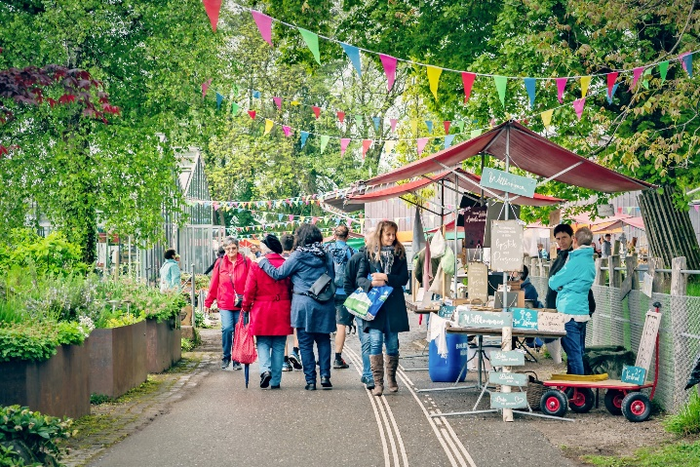
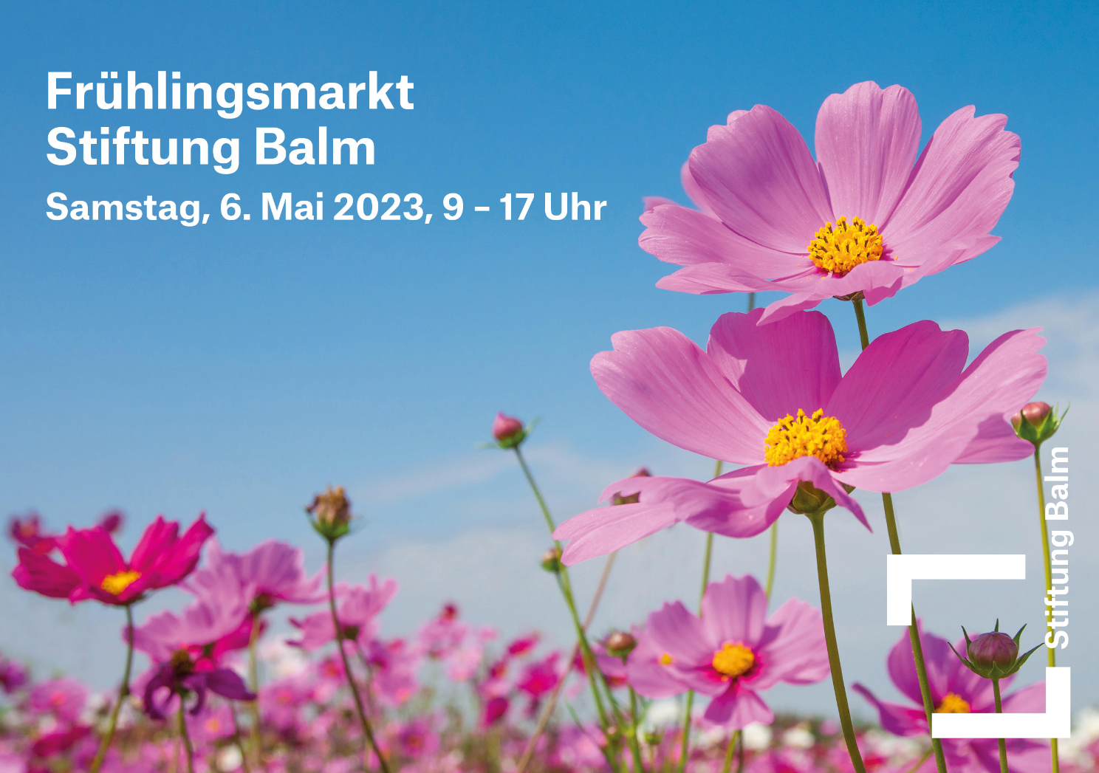

Stiftung
Balmstrasse 50
8645 Jona
055 220 65 85
info@stiftungbalm.ch
stiftungbalm.ch

Kontakt
Karin Pfister, Assistentin Vorsitzender der Geschäftsleitung
Telefon 055 220 65 82, Mail: karin.pfister@stiftungbalm.ch

Stiftung Balm
Die Stiftung Balm sieht ihre Aufgabe darin, gemeinsam mit und für Menschen mit Beeinträchtigung Zukunftsperspektiven und Lebensräume zu gestalten. Sie sollen selbstbestimmend am Leben teilhaben und sich wohl fühlen können. Zum Angebot der Stiftung gehören eine Heilpädagogische Schule mit 107 Schülerinnen und Schülern sowie unterschiedliche Wohn-, Arbeits- und Beschäftigungsformen an verschiedenen Standorten. Die Industriewerkstatt und der Gartenbau befinden sich in Jona, das Werkatelier und, das Blumengeschäft «arte e fiori in der Altstadt von Rapperswil. Ebenfalls zur Stiftung gehören das Wohnheim, die Gärtnerei, die Wäscherei, die Grossküche und das Catering, der Balmhof mit seinen Tieren sowie das Café Balm auf dem Balm-Areal in Jona. Mit 103 Wohnplätzen, 74 Beschäftigungs- und 171 betreuten Arbeitsplätzen – davon 19 für Auszubildende – sowie rund 350 Fachmitarbeitenden ist die Stiftung Balm eine der grössten Institutionen im Kanton St. Gallen. Um mehr zu erfahren, besuchen Sie unsere Homepage www.stiftungbalm.ch

